­

**Бюллетень организатора №2 серии NLS зима 2024**

**На этапах, Чемпионата Нижегородской области по ледовым гонкам NLS 2024, в случае, когда заявленное количество участников в одной отдельно взятой зачётной группе будет превышать 16, данные этапы будут проводится в формате :**

**- Тренировочная серия**

**- Квалификация**

**- Заезды по сетке (отборы, утешительный заезд, полуфиналы, финальный заезд), пример сетки (30 участников) указан см. приложение 1**

**Приложение 1**

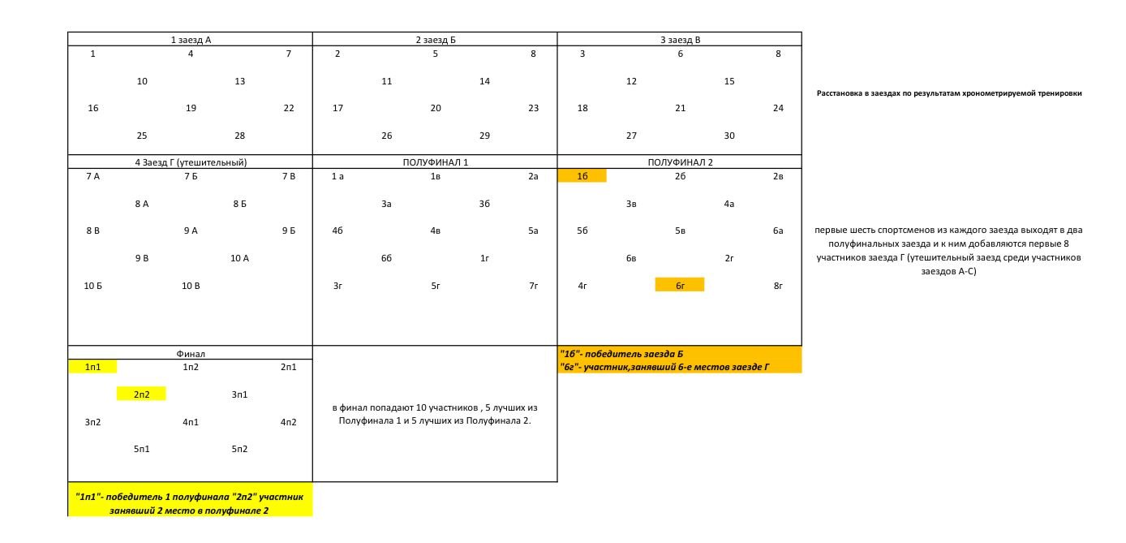

**Начисление очков этапа будет проводиться согласно Таблицы 2 положения Чемпионата Нижегородской области по ледовым гонкам серии NLS 2024.**

*Организатор 2024.*